ДЕПАРТАМЕНТ ОБРАЗОВАНИЯ И НАУКИ КЕМЕРОВСКОЙ ОБЛАСТИ

ГПОУ «ЮРГИНСКИЙ ТЕХНОЛОГИЧЕСКИЙ КОЛЛЕДЖ»

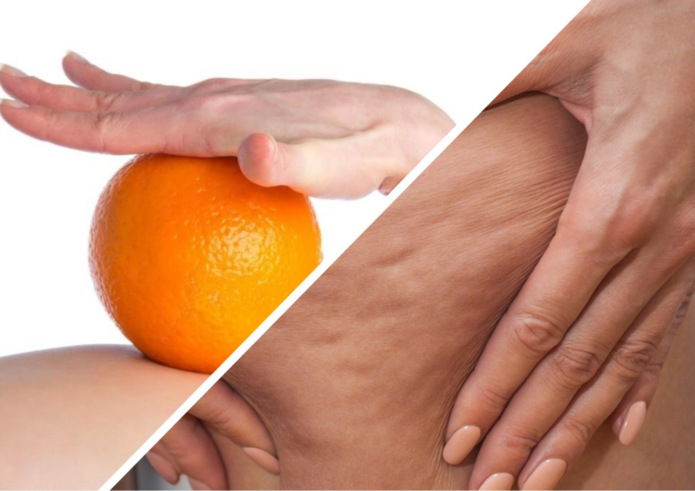

Конспект бинарного занятия

Тема: «Практический комплекс по боди-коррекции»
Профессиональный модуль | Проведение эстетико-технологических  процессов профилактической коррекции тела
МДК 03.01 Технология массажа
МДК 03.02 Диетология

Специальность: 43.02.04 Прикладная эстетика

г.Юрга
2019 г.

Авторы:
Колегова Е.С., преподаватель дисциплин общепрофессионального цикла
Будникова О.И., преподаватель дисциплин общепрофессионального цикла

Внутренний рецензент:
Курленя В.В., методист ГПОУ «Юргинский технологический колледж»

Рассмотрено и одобрено ЦМК
отделения «Дизайн и Технологии»
№ протокола ___
От «___» __________ 201__ г.
Председатель________Решетка В.В.

Содержание:

1. Пояснительная записка.…………………….…………………………………...……. 4
2.Методическое обоснование…………………………………….……………..….…….5
3. План учебного занятия…………………………………………….………….……….7
4. Технологическая карта занятия………………………………………….…………..10
5.Содержание занятия………………………………………………………….....……..14
6.Список литературы…………………………………………………….……….….…..17
Приложения………………………………………………….…………………………...19

- Пояснительная записка.
Наряду с традиционными методами реализации взаимосвязи теории с практикой полноправное место при подготовке специалистов в профессиональных учебных заведениях занимает бинарная модель обучения, когда занятия ведут два или более преподавателей.
Такие занятия позволяют реализовать межпредметные связи и интегрировать знания из разных учебных дисциплин для достижения единой цели, дают возможность применить полученные знания на практике.
Вашему вниманию предлагается авторская разработка бинарного урока по профессиональному модулю ПМ.03 Проведение эстетико-технологических процессов массажа и профилактической коррекции тела, включающего в себя два междисциплинарных курса: «Технология массажа» и «Диетология»,а также базу знаний по дисциплинам: «Анатомия и физиология человека», «Основы гигиены и экологии человека», «Основы дерматологии».
В связи с тем, что влияние питания на здоровье человека в целом, а такжена самочувствие и состояниекожи, возможные проблемы, возникающие в следствие неправильного питания, изучаются на занятиях «Диетология», а разнообразные техники массажа и боди-коррекции, каждая из которых призвана по максимуму удовлетворить потребности клиентов в решении данных проблем, изучаются на занятиях «Технология массажа», было решено для наилучшего усвоения материала студентами объединить изучение взаимосвязанных тем на бинарном занятии.
Полученный опыт решения практических задач поможет успешной сдаче квалификационного экзамена, которым заканчивается профессиональный модуль.

- Методическое обоснование

Основными целями системы среднего профессионального образования является подготовка специалистов среднего звена.
Цель обучения состоит в том, чтобы систематизированные знания студент мог не только воспроизвести, но и применить в профессиональной деятельности.
Студенты средних специальных учебных заведений должны овладеть основами профессии, всеми действиями (операциями), которые им предстоит выполнять в профессиональной деятельности. Наряду с функциями манипулятивного характера, специалистам среднего звена придется решать интеллектуальные задачи, требующие обоснованного выбора принимаемого решения из возможных вариантов на основе анализа исходных данных и стоящих перед специалистом задач. Такие задачи носят, как правило, комплексный межпредметный характер.
Осуществление подготовки специалиста более высокой квалификации и приобретение дополнительных знаний в смежной области обеспечивают формирование профессиональной компетенции.
Педагогическая наука и практика предлагает богатый выбор методов и приемов обучения. Творческая деятельность преподавателя состоит в том, чтобы рационально использовать в процессе обучения методы, обеспечивающие максимальное достижение целей – усвоение знаний, формирование умений и навыков, развитие творческого мышления и познавательных интересов и способностей студентов, воспитание личности.

Прогностическая идея занятия состоит в стремлении развивать клиническое мышление и формировать профессиональное реагирование в рамках своей компетенции; показать межпредметную преемственность, закрепление знаний и практических умений по «Диетологии» и «Технологии массажа»; полученные ранее знания и умения перевести на более высокий познавательный уровень с помощью использования проблемных компонентов, ролевых игровых ситуаций, «погружения» в профессиональную деятельность.

Цели занятия:
Учебная: обобщить, закрепить и проконтролировать теоретические и практические знания студентов по теме занятия.
Воспитательная: стремиться воспитать чувство ответственности, добросовестности, внимательного отношения к клиентам, формирование профессионального самосознания через погружение в атмосферу деятельности, близкой к профессиональной.
Развивающая: способствовать развитию у студентов способности логически анализировать информацию, интерпретировать её для понимания клиента, развивать коммуникационные навыки, умению выполнять общий и антицеллюлитный массаж, SPA-процедуры.
Поставленные цели достигаются путем использования метода «погружения в профессиональную деятельность» через моделирование профессиональной ситуации. Данный метод активизирует процесс усвоения.

- План учебного занятия

Дисциплины: Технология массажа, Диетология.
Тема учебного занятия: Практический комплекс по боди-коррекцииПродолжительность учебного занятия: 45 минут
Тип учебного занятия: Практическая работа
Вид учебного занятия: Бинарный урок
Преподаватели: Колегова Елена Сергеевна, Будникова Ольга Ивановна
Цели занятия:
Обучающая:  Ожидаемые  результаты  занятия: | - Закрепить знания студентов по темам «Практический комплекс по боди-коррекции» и «Влияние питания на состояние кожи и ее придатков»  ОК 2. Организовывать собственную деятельность, определять методы и способы выполнения профессиональных задач, оценивать их эффективность и качество.  В результате проведения занятия обучающиеся умеют:  - подбирать программы косметической коррекции по последствиям нарушений питания с учетом сопутствующей патологии;  - рекомендовать рацион питания, способствующий коррекции тела и состояния кожи.
Развивающая: | Способствовать развитию у студентов способности логически анализировать информацию, интерпретировать её для понимания клиента, развивать коммуникационные навыки.  ОК 1. Понимать сущность и социальную значимость своей будущей профессии, проявлять к ней устойчивый интерес.  ОК 2. Организовывать собственную деятельность, определять методы и способы выполнения профессиональных задач, оценивать их эффективность и качество.
Воспитательная: | Содействовать воспитанию чувства ответственности за результаты своей работы, добросовестности, внимательного отношения к клиентам, формирование профессионального самосознания через погружение в атмосферу деятельности, близкой к профессиональной.
Методическая цель: Использовать особенности интегрированного занятия для формирования устойчивого интереса к специальности.

Формы организации деятельности студентов: индивидуальная, групповая.

Методы и приемы обучения:
активные, элементы технологии развития критического мышления: составление логической цепочки, решение ситуационных задач; беседа.

Межпредметные связи:
Анатомия и физиология человека ↔ Основы дерматологии ↔ Основы гигиены и экологии человека.
Материально-техническое оснащение:
Компьютер, телевизор, слайд-презентация, план занятия, раздаточный материал.

- Технологическая карта занятия

Планируемые результаты урока | Этапы урока  (структурные элементы урока) | Время  (мин.) | Деятельность преподавателя,  ее содержание, формы и методы | Деятельность обучающихся,  ее содержание,  формы и методы | КУМО
Компоненты
компетенций
I. Вводный инструктаж – 45 минут
ОК 1.  -понимать сущность и социальную значимость своей будущей профессии, проявлять к ней устойчивый интерес,  ОК 3.  -осуществлять оценку и коррекцию собственной деятельности, нести ответственность за результаты своей работы; | 1.Организационный этап | 3 | - приветствует обучающихся;  -объясняет особенности занятия;  -озвучивает критерии оценивания работы на занятии;  - дает психологическую установку на занятие | - -приветствуют преподавателя;  - -воспринимают информацию, настраиваются на занятие | Слайд-презентация
 | Организационный момент  Объявление темы занятия; постановка цели занятия |  | - проверка внешнего вида, готовность кабинета к учебному занятию;  - проведение переклички  - объявляет тему занятия и его цели | - приветствуют преподавателей;  -слушают тему и цели занятия; записывают в конспекте тему занятия | Оценочные листы  Слайд-презентация
 | 2.Актуализация ранее полученных знаний | 12
 | Выполнение теста  Составление логических цепочек | 5  7 | - активизирует мыслительную деятельность студентов посредством теста  - проверяет правильность составления цепочек | - отвечают на вопросы теста, заполняют оценочные листы  - составляют логические цепочки «Проблемы клиента и рекомендуемые правила организации питания по их коррекции» | Оценочные листы  (Приложение №1)  Бланк задания (Приложение №2)
 | 3.Применение теоретических знаний на практике | 23
ОК 3:  - проявление интереса к анализу ситуаций;  - стремление найти правильное решение  ОК 6:  - высказать и обосновать свою позицию; | Анализ практического комплекса по боди-коррекции и данных рекомендаций по рациону питания, способствующему коррекции тела через решение ситуационной задачи |  | - предлагает обучающимся, разделиться на группы и, опираясь на знания МДК Технология массажа и Диетология, предложить Практический комплекс по боди-коррекции с учетом имеющихся патологий и их регуляции с помощью диеты;  - предлагает представителю группы озвучить свое видение решения поставленной проблемы; | -делятся на группы, по жребию определяют свою ситуационную задачу (Приложение №3) и выполняют задание,  - заполняют бланк для решения ситуационной задачи  -представляют свои результаты  -анализируют программу косметического ухода для конкретного клиента других команд | Слайд-презентация  Бланк для решения ситуационных задач  (Приложение №4)
 | 4.Заключительный этап | 7
ОК 1:  - понимание сущности и социальной значимости своей будущей профессии, проявление к ней устойчивого интереса; | Рефлексия и подведение итогов |  | - выясняет, как студенты осознали содержание пройденного;  -подчеркивает важность пройденного материала | проводят рефлексию:  - эмоциональную  - кивают верх/вниз если хорошо, качают головой из стороны в сторону если не все хорошо.  - деятельности:лесенка успеха  (приложение №5)

- Содержание занятия

- ОРГАНИЗАЦИОННЫЙ ЭТАП

Колегова Е.С.
1.1. Взаимное приветствие преподавателей и студентов.
- Здравствуйте, присаживайтесь, пожалуйста.
1.2.Проверка присутствующих, состояние аудитории, готовность обучающихся.
1.3. Вступительное слово преподавателя (определение темы и цели занятия):
Сегодня у нас не совсем обычное занятие, мы проведем его вместе с Вами и с Будниковой Ольгой Ивановной.Совсем скоро вам нужно будет сдавать квалификационный экзамен по ПМ 03, в который входят две дисциплины МДК 03.02 Технология массажа и Диетология.

Будникова О.И.
-Здравствуйте! Хотя эта форма проведения занятия и не нова для Вас, но наше с Вами волнение вполне объяснимо, и я знаю, что у нас все получится и предлагаю вместе провести упражнение для снятия напряжения перед работой.
Давайте хорошенько разотрем ладони, сожмем кулаки и, разжимая их, быстро поморгаем. Хорошо, надеюсь, Вы почувствовали прилив сил и желание поработать.

Колегова Е.С.
Сейчас Вы разделитесь на команды по парам. Наша работа будет проходить в несколько этапов, за выполнение которых каждая команда получит баллы, согласно оценочному листу на ваших столах. (Приложение №1.)Мы с коллегой будем вашим жюри.

Тема нашего занятия: Практический комплекс по боди-коррекции.

А соответственно цель занятия:Закрепить и совершенствовать знания по темам «Практический комплекс по боди-коррекции» и «Влияние питания на состояние кожи и ее придатков». Отработать приемы технологии выполнения массажа и SPA-процедур.

2. АКТУАЛИЗАЦИЯ ПОЛУЧЕННЫХ ЗНАНИЙ

Колегова Е.С.
С 24 ноября вы уходите на учебную и производственную практику и от того как вы себя зарекомендуете на рабочем месте в салоне будет зависеть ваше дальнейшее трудоустройство, а знания и умения, полученные в результате изучения ПМ 03 помогут вам «наработать своих клиентов» и чем больше их будет, тем выше будет ваша зарплата.

2.1.Выполнение теста:
Давайте вспомним, каковы же основные стадии и приемы массажа, его основные виды для этого выполним тестовые задания, на выполнение которых Вам дается 5 минут:
  - Сколько стадий целлюлита вы знаете?
а) 2 б) 3 в) 5г) 4

2.Основной прием массажа
a)вибрацияb)разминаниев)поглаживаниег)растирание

3.Время выполнения общего массажа тела:
a) 60-65 минутb)25-45 минутв)30-40 минутг)80-90 минут

4.Стоун-терапия –это:
а)лимфодренаж б) массаж камнями
в) гирудотерапия г) массаж травяными мешочками

5. Что такое мезотерапия:
а) иньекции кислородных коктейлей б) массаж камнями
в) медовое обертывание г) терапия пиявками
Правильность выполнения теста мы проверим сейчас вместе с Вами, перед Вами правильные ответы, если они совпадают – поставьте +, если нет, то -.
Каждый правильный ответ – это балл. И так озвучьте ваши оценки. А сейчас заполните Ваш оценочный лист.

  - Составление логических цепочек:

Будникова О.И.
Мы все знаем известное выражение: Кожа – зеркало здоровья. И мы помним главный принцип профессора Полотебнова, утверждавшего, что заболевания кожи – это не патология одного органа, а проблема всего организма, решение которых частично можно осуществить через рациональную организацию питания, в чем мы с вами убедились на Диетологии.
И сейчас перед Вамиварианты нарушений функций систем органов в теле человека, нашедшие свое отражение на коже, и даны возможные варианты продуктов для коррекции представленных нарушений, а также продукты, категорически запрещенные при данном отклонении, составьте логическую цепочку их соединений,на выполнение этого задания Вам дается 7 минут. (Приложение №2)

Молодцы! Вы хорошо справились с поставленными задачами и продолжаем работать.

3.ПРИМЕНЕНИЕ ТЕОРЕТИЧЕСКИХ ЗНАНИЙ НА ПРАКТИКЕ

Колегова Е.С.
Мы все знаем, что самое главное в любой деятельности – это умение применять теоретические знания в практической работе и сейчас мы это попробуем совместить.
Я предлагаювыбрать ситуационную задачу(Приложение №3),в которой необходимо,учитывая проблемы клиента, представить практический комплекс по боди-коррекции для данного клиента и дать подробные рекомендации по организации его питания, как одной из составляющей его программы коррекции на бланках данного этапа.(Приложение №4)
А затем представить свое решение другим командам и нам.

Будникова О.И.
Я думаю, мы плодотворно поработали с Вами и пора подвести итоги, озвучивают баллы и выставляют оценки.

- РЕФЛЕКСИВНО-ОЦЕНОЧНЫЙ ЭТАП
Будникова О.И.
3.1. Анализ проделанной работы (рефлексия студентов)
Проводят рефлексию:
- эмоциональную
- кивают верх/вниз если хорошо,
- качают головой из стороны в сторону, если не все хорошо.
- деятельности:Лесенка успеха (Приложение №5)
Учащиеся на бланках рефлексии выбирают ступень, соответствующую результату их деятельности на занятии.

  - . Проведение текущего инструктажа, выдача задания на практическую часть занятия.

- Список литературы:
Основные источники:
- Фокин, в.н., полный курс массажа: учебное пособие / фокин, валерийниколаевич. - 2-е изд., испр.и доп. – м.: фаир, 2013.
- Еремушкин м.а., базовый курс:классическая техника массажа : учеб. Пособие / м.а. Еремушкин. – м. :гэотар - медиа, 2014
- Огуй, в.о., антицеллюлитный массаж: учебно-методическое пособие / огуй, викторолегович. – р-на-д.: март,
- Васичкинв.и., большой справочник по массажу:энциклопедии, справочники (электронные).
- Остроумова, е. Б. Основы косметологии. Макияж : учебное пособие для спо / е. Б. Остроумова. — 2-е изд., испр. И доп. — м. : издательство юрайт, 2017. — 176 с. — (профессиональное образование). — isbn 978-5-534-03834-7.Https://www.biblio-online.ru/viewer/7cd35fa6-3946-4798-8b64-cfc8504ff743#page/1
- Классический массаж. Основы теории и практики. Полный аудио курс на DVD Павлухина Н.П., Акопян Л.В., Безбородова Е. А., Новицкая Т.Г. и др. Под ред. проф. Еремушкина М.А.
Дополнительные источники:
- Еремушкин м.а., киржнерб.в., мочалова.ю., мягкие мануальные техники. Постизометрическая релаксация мышц. Учебное пособие, 2-е изд. – спб: наука и техника, 2014
- Казьмин, в.д., лечебные свойства овощей, фруктов и ягод с приложением оригинальных рецептов оздоровления: советы врача / казьмин, виктордмитриевич. – м.: феникс, 2013
- Луба, е.с., омолаживание лица: доступные и эффективные методы самомассажа / луба, еленастаниславовна.- м.: книжный дом "либроком", 2013
- Новикова л.в., практическое пособие для косметолога-эстетист. Методы физиотерапии в косметологии. Ii часть. – 5-е изд.,доп. И перераб. – м., 2013
- Хебиф т.п. Кожные болезни: диагностика и лечение. 4-е изд. - медпресс-информ, 2016
Электронные источники:
Http://www.spacehealth.ru/articles/58/4026/
Http://www.tecrussia.ru/cosmetologia/1051-apparatnye-tehnologii.html
Http://epilstudio.ru/stati/article_post/kratkaya-istoriya-shugaringa
Http://sugar-sugar.ru/index.php/stati
Http://www.studfiles.ru/preview/3239885/

Приложение №1.

Критерии оценки деятельности обучающихся на занятии.

Оценочный лист команды
Члены  команды | 1.Выполнение тестового задания |  | - составление логических цепочек | - анализ решения ситуационной задачи | итоговый балл
Члены  команды | оценка | балл | - составление логических цепочек | - анализ решения ситуационной задачи | итоговый балл
1.
2.

Оценочный лист эксперта
команды | 1.Выполнение тестового задания  (0-3 балла) | 2.составление логических цепочек  (0-2 балла) | 3.анализ решения ситуационной задачи  (0-2 балла) | итоговый балл  (0-7 баллов)
Команда №1
Команда №2
Команда №3
Команда №4

- Выполнение тестового задания:
оценка в сумме «10» - это 3 балла, оценка в сумме «9-8» - это 2 балла,
оценка в сумме «7-6» - это 1 балла, оценка в сумме «5» - это 0 баллов

- Составление логических цепочек:
правильный ответ – 2балла,
неполный ответ, – 1 балл,
дополнения – 0.5балла,
отсутствие ответа – 0 баллов

- Решение ситуационной задачи:
правильный ответ – 2балла,
неполный ответ, – 1 балл,
дополнения – 0.5балла,
отсутствие ответа – 0баллов

Оценка команды по сумме баллов по итогу занятия:
оценка «5» - это 7 баллов, оценка «3» - это 5 баллов,
оценка «4» - это 6 баллов, оценка «2» - это 4 и менее баллов.

Приложение №2.

Материал для составления логических цепочек.

Составление логических цепочек: «Проблемы клиента и рекомендуемые правила организации питания по их коррекции»
Необходимо составить цепочки: «Проблемы клиента и рекомендуемые правила организации питания по их коррекции».

проблема | разрешено | запрещено

Логическая цепочка №1
проблема | запрещено | разрешено
язва желудка и двенадцатиперстной кишки, гастриты | мясные и рыбные бульоны | пшеничный хлеб вчерашней выпечки
язва желудка и двенадцатиперстной кишки, гастриты | копчёности | овощи (картофель, морковь, цветная капуста) в виде пюре
язва желудка и двенадцатиперстной кишки, гастриты | острые закуски | каши (манная, овсяная, рисовая)
язва желудка и двенадцатиперстной кишки, гастриты | ржаной хлеб | отвар шиповника
язва желудка и двенадцатиперстной кишки, гастриты | колбасные изделия | яйца в виде омлетов

Логическая цепочка №2
проблема | запрещено | разрешено
Заболевание печени и желчных путей (гепатиты, холециститы, желчекаменная болезнь). | жареные блюда | хлеб пшеничный вчерашней выпечки
 | копчёности | нежирные мясо, птица, рыба
 | консервы | молоко, неострый сыр
 | кислые и острые блюда | масло: сливочное и растительное
 | редька, редис | напитки сладкие – чай и кофе с молоком, соки

Логическая цепочка №3
проблема | запрещено | разрешено
при заболеваниях нервной системы. | соль | крупы все: каши, пудинги, супы с добавлением крупы
при заболеваниях нервной системы. | кофе | овощи все, кроме острых
при заболеваниях нервной системы. | острая и жареная пища | бобы
при заболеваниях нервной системы. | маринады | молоко и молочные продукты
при заболеваниях нервной системы. | масло растительное, топленое сливочное | печень

Логическая цепочка №4
проблема | запрещено | разрешено
при сердечно-сосудистых заболеваниях и гипертонии. | соль | хлеб пшеничный, ржаной вчерашней выпечки
при сердечно-сосудистых заболеваниях и гипертонии. | бульоны | яйца всмятку или паровые омлеты
при сердечно-сосудистых заболеваниях и гипертонии. | продукты и напитки возбуждающие ЦНС (газированные напитки, белокочанная капуста, бобовые, цельное молоко) | плоды и ягоды в любом виде (особенно курагу, урюк, изюм, инжир – содержат калий);
при сердечно-сосудистых заболеваниях и гипертонии. | сдобные мучные изделия | блюда из нежирного творога, сметана
при сердечно-сосудистых заболеваниях и гипертонии. | жирное мясо | отвар шиповника

Приложение №3.

Задание для группы №1:

В салон пришла девушка 20 лет со 2 стадией целлюлита. Клиент отмечает, что часто бывают боли в желудке, особенно по утрам.
- Составьте практический комплекс по боди-коррекции, определив стадию целлюлита.
- Дайте рекомендации по вопросу правильного питания.

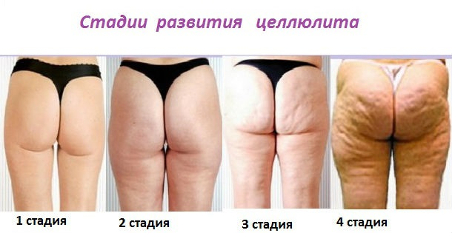

Задание для группы №2:

В салон пришла клиентка 40 лет, имеется хроническое заболевание печени.
- Составьте практический комплекс по боди-коррекции, определив стадию целлюлита.
- Дайте рекомендации по вопросу правильного питания.

Задание для группы №3:

В салон пришла клиентка 60 лет.
- Составьте практический комплекс по боди-коррекции, определив стадию целлюлита.
- Дайте рекомендации по основным нормам диетического питания для пожилых людей.

Задание для группы №4:

В салон красоты пришла клиентка в возрасте 45 лет, имеется хроническое заболевание – ишемическая болезнь сердца.
- Составьте практический комплекс по боди-коррекции, определив стадию целлюлита.
- Дайте рекомендации по вопросу правильного питания.

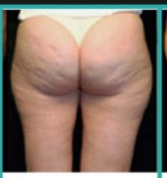

Приложение №4.
Бланк для решения ситуационных задач.

№ команды | Особенности клиента | Рекомендуемые правила  организации питания и основные продукты питания, разрешенные и запрещенные при данной патологии
Команда №_

Приложение №5.

Лесенка успеха



